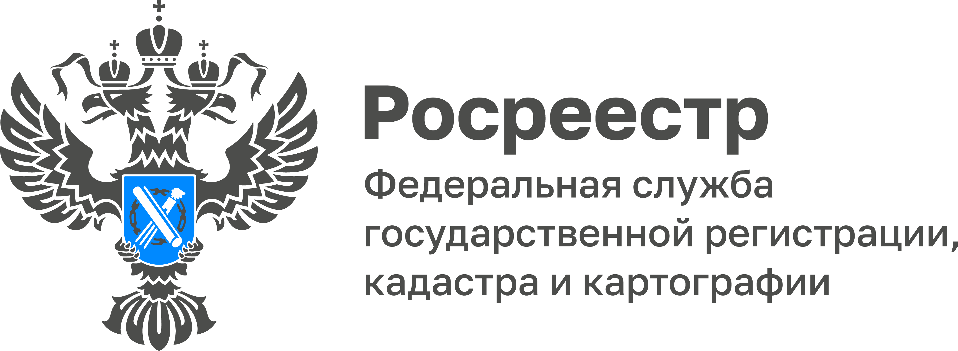

Что такое общее имущество в МКД и особенности его регистрации
Приобретая квартиру в многоквартирном доме, человек автоматически приобретает часть общедомового имущества, которое принадлежит всем жильцам.
«К общедомовому имуществу относят лестницы и лестничные площадки, крыши, лифтовые шахты, коридоры, колясочные, технические этажи, чердаки, подвалы, земельный участок, на котором расположен дом и т.д. Общее имущество в многоквартирном доме принадлежит собственникам на праве общей долевой собственности, которая пропорциональна размеру общей площади квартиры», - отметила исполняющая обязанности руководителя Управления Росреестра по Тульской области Ольга Морозова.
Данное имущество необходимо для пользования квартирами и эксплуатации дома. Для подтверждения прав надо провести регистрацию права собственности на квартиру и получить соответствующий документ, а именно выписку из Единого государственного реестра недвижимости (ЕГРН). Право на общее имущество возникает автоматически при регистрации собственности на квартиру и нежилое помещение в многоквартирном доме.

Отметим, что в соответствии с п. 4 ч. 1 ст. 36 Жилищного Кодекса РФ, земельный участок, на котором расположен МКД с элементами озеленения и благоустройства, а также иными, предназначенными для обслуживания, эксплуатации и благоустройства данного дома и расположенными на указанном земельном участке объектами, переходит бесплатно в общую долевую собственность владельцев квартир и нежилых помещений в многоквартирном доме.

